1. Sơ đồ lớp hệ thống
   1. Quản lí đặt hàng

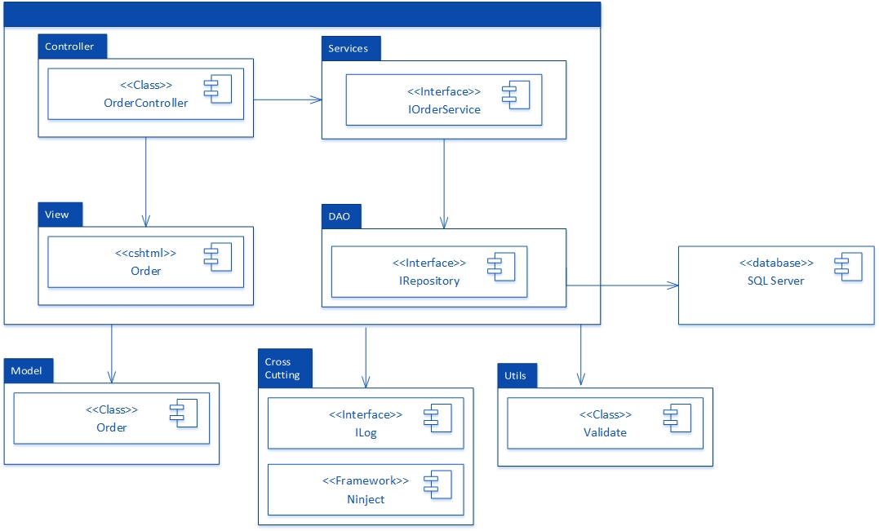

* 1. Quản lí chi tiết đặt hàng

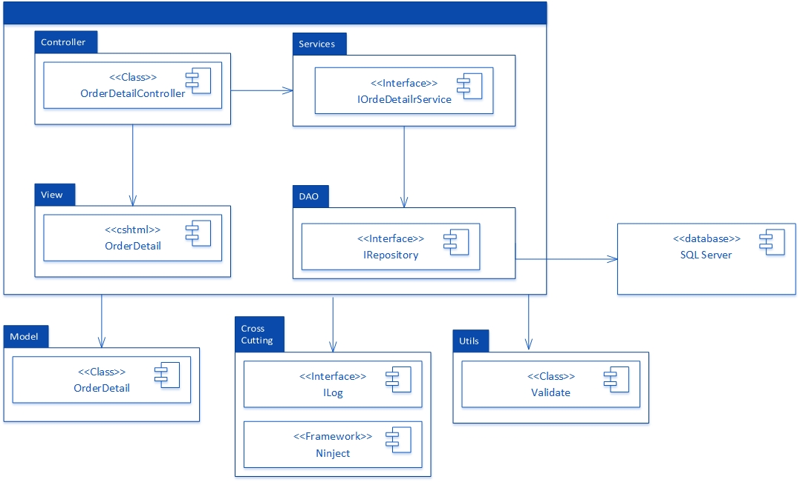

* 1. Quản lí hóa đơn

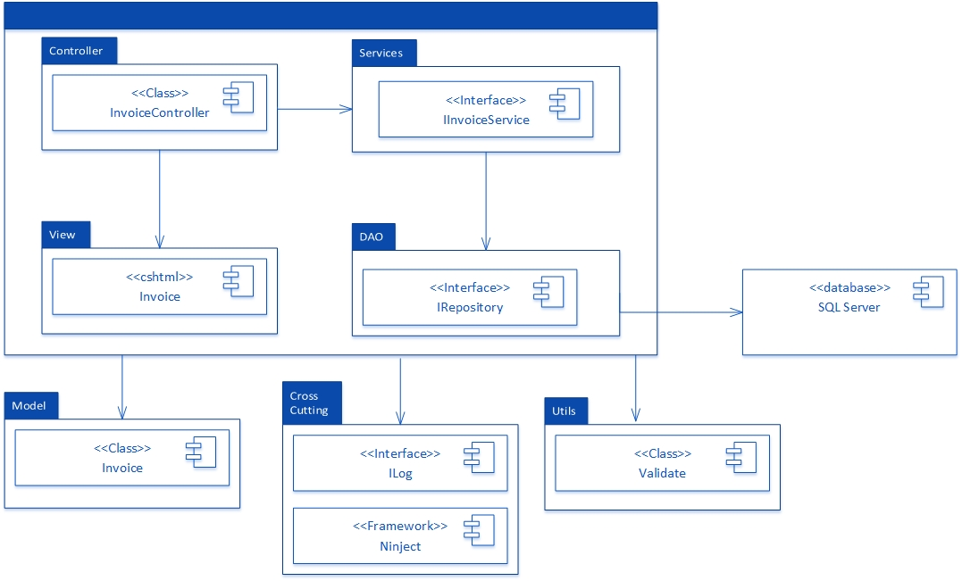

* 1. Quản lí thanh toán

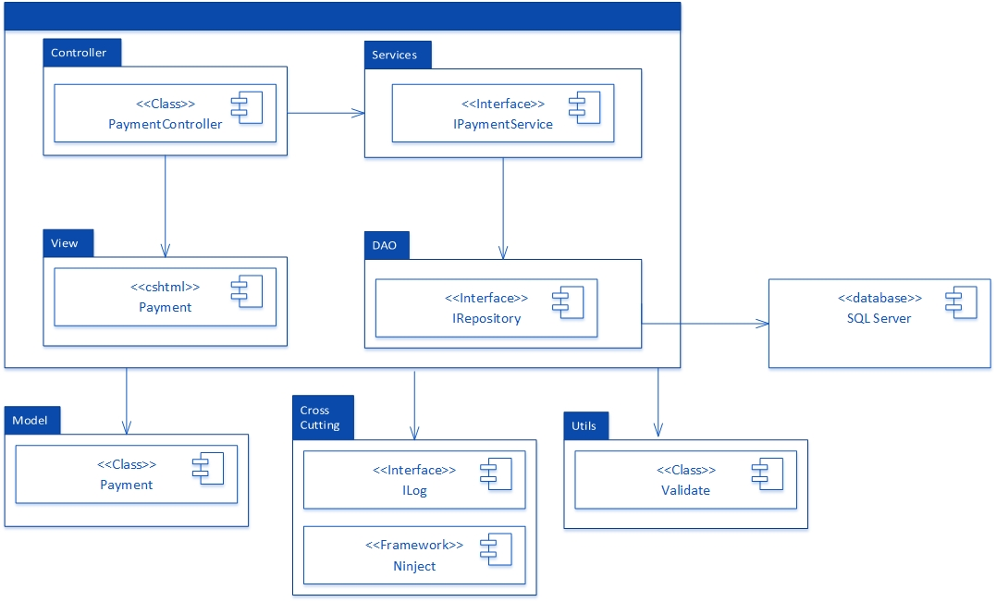

* 1. Quản lí lịch phân bổ

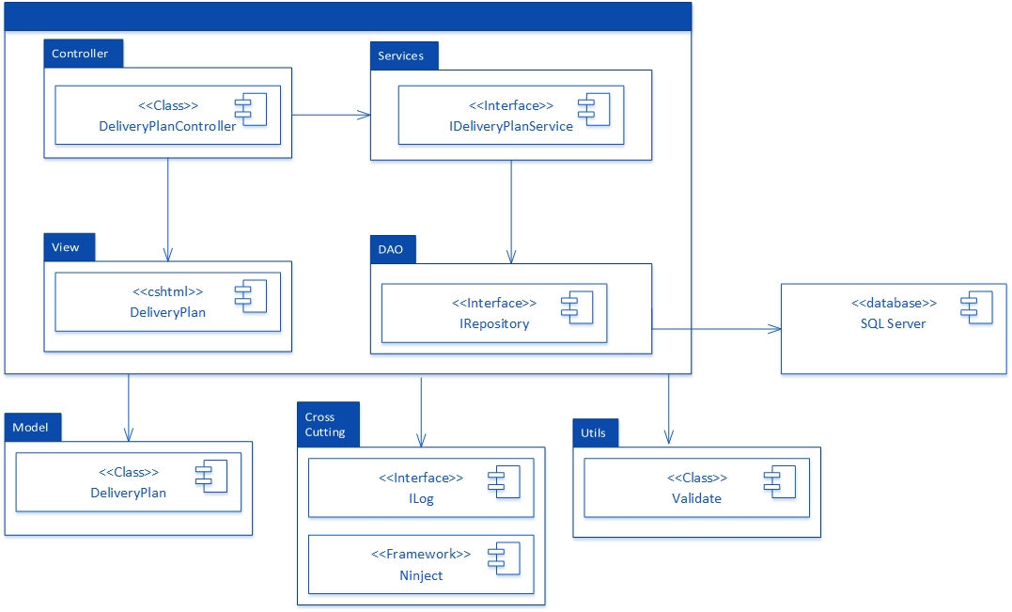

1. Sơ đồ lớp chi tiết
   1. Quản lí đặt hàng

Mã số: DCLS_Order

Tham chiếu: [FR-01] UCCN-1, …..

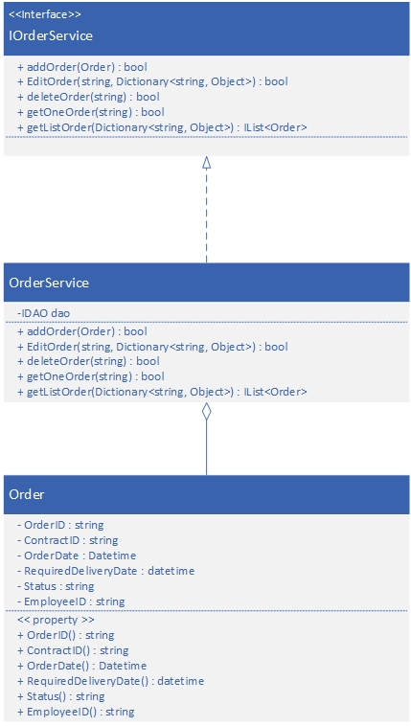

* 1. Quản lí chi tiết đặt hàng

Mã số: DCLS_OrderDetail

Tham chiếu: [FR-01] UCCN-1, …..

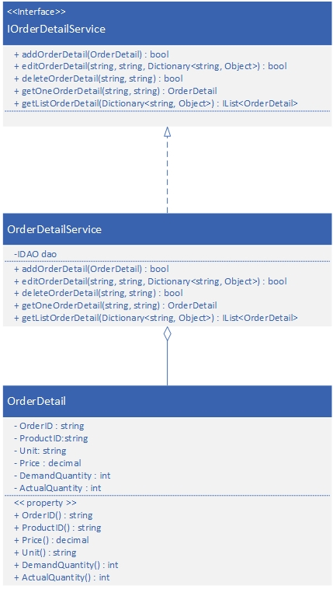

* 1. Quản lí hóa đơn

Mã số: DCLS_Invoice

Tham chiếu: [FR-01] UCCN-1, …..

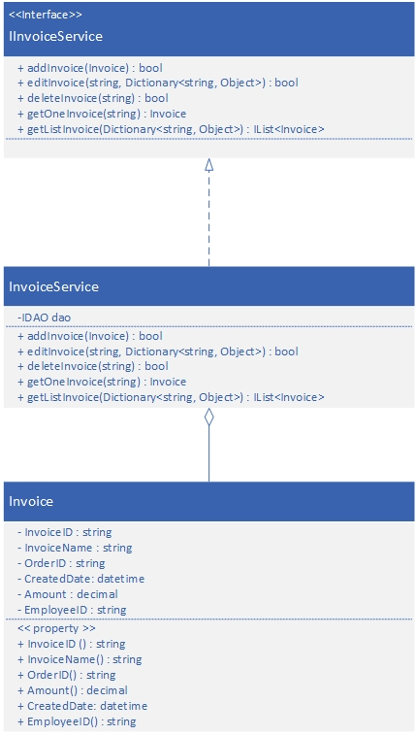

* 1. Quản lí thanh toán

Mã số: DCLS_Payment

Tham chiếu: [FR-01] UCCN-1, …..

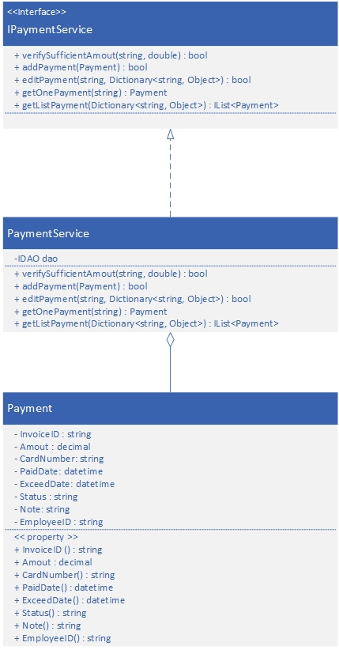

* 1. Quản lí lịch phân bổ

Mã số: DCLS_DeliveryPlan

Tham chiếu: [FR-01] UCCN-1, …..

